2008年度企业管理现  代化优秀创新成果材料 | 编号：

以流程管理为导向的电力企业
生产调度管理信息化建设

课题组负责人： 黄加丽
研 制 单 位： 山东兖矿济三电力有限公司
成果完成时间： 2008年 12月10日

目 录

一、生产调度管理信息化建设的必要性与可行性……………………1
1、原有管理模式存在的弊端………………………………………1
2、生产调度信息化的必要性………………………………………1
3、生产调度信息化的可行性………………………………………2
二、生产调度信息化管理建设目标及思路……………………………3
1、建设目标…………………………………………………………3
2、总体设计思路……………………………………………………3
三、生产调度信息化管理构架及主要功能……………………………6
1、运行值班管理……………………………………………………6
2、缺陷管理…………………………………………………………8
3、工作票管理……………………………………………………11
4、操作票管理……………………………………………………14
5、危险点管理系统………………………………………………17
四、系统特点…………………………………………………………18
1、任务群发………………………………………………………18
2、工作流程跟踪管理……………………………………………18
3、任务反馈信息…………………………………………………19
4、上溢功能………………………………………………………19
5、任务到期前的提醒……………………………………………20
6、未完成任务的黑名单…………………………………………20
五、经济效益和社会效益………………………………………………21
附件：经济效益计算书…………………………………………………22
山东兖矿济三电力有限公司是兖矿集团目前运行的最大坑口电厂，装机容量2×135MW，机、炉、电集中控制单元制机组配套两台440t/h循环流化床锅炉，2005年7月、8月两台机组相继发电投入运行。
- 生产调度管理信息化建设的必要性与可行性
1、原有管理模式存在的弊端
济三电力有限公司投产运行近三年来，生产现场调度管理一直停留在原有的粗放式、部门化的管理状态，工作流程不规范，随意性强，管理水平不高。具体表现在：生产管理人员需要深入现场跑完每个岗点才能够掌握全厂生产设备的实际运行情况；设备缺陷只能通过电话方式传达，存在描述不准确，治理不及时，验收不到位的情况，影响机组安全经济运行；岗位人员交接班、运行日志等填写不规范，记录真实性，可追溯性差；“两票”管理欠缺，由于在“两票”的签发、许可、执行、延期、终结等过程中不规范导致“两票”合格率不高，未达到标准要求；印制管理所需各类记录需要较高的成本支出。
2、生产调度信息化的必要性
随着管理要求的不断提升，生产管理压力和安全管理压力比以往更大，原有管理模式存在的弊端越发的暴露出来，针对生产现场的调度管理必然需要根本性的提高。根据电力改革和发展的需要，电力管理信息化要求不断提升，生产管理模式必然要由原来的粗放式管理向集约化、信息化、数字化管理过渡。要对原有的不合理的管理流程进行重组，汲取国内外先进企业的管理理念和方法，总结和借鉴其管理模式，结合发电企业的实际情况，优化和规范业务流程，改进和完善管理手段，实现企业资源的优化配置，提高管理水平和工作质量，增强企业的综合实力和竞争能力。因此，实现生产调度管理信息化，为公司管理提供决策支持服务是十分必要的。
3、生产调度信息化的可行性
要实现生产调度信息化，必须要依靠先进的计算机网络技术的支撑，建立一套自上而下的生产调度信息化管理系统。这将会使电厂管理部门全面、准确的了解各个部门的设备基础数据和运行状况，根据需要掌握设备缺陷和监督数据等第一手资料，了解全厂的生产、经营、行政等信息，从而为统计、分析、决策提供精确、详实的数据支持，将使得公司的生产管理、决策水平迈上一个新的台阶。
生产调度信息化管理系统是发电企业生产管理的技术支撑系统，因此，做到在信息资源统一规划的基础上，体现和引导先进的管理思想和方法，实现业务处理的流程化，加强过程控制，建立监督机制，提高工作质量、安全和效率，降低成本，是发电企业生产管理信息系统发展的新需求。
系统的运行必然将使相关单位实现统一规范的管理。系统运行后，将为各项主要工作都设定标准的工作流程和工作表单，各岗位的工作人员必须按照事先设定好的流程和表单进行工作，避免了随意性和人为的工作失误。通过管理信息系统的应用，可以实现无纸化作业，使各部门通过网络查阅各种资料、发送资料，各种工作流程实现网上流转，可以大大提高工作效率。
目前电厂已具备实现生产调度信息化管理系统的基本条件
（1）网络支持能力
公司已经形成覆盖各车间中心的完善的局域网系统，该局域网络系统完全可以为管理信息系统的构建提供安全、稳定、可靠的的网络支持。
（2）硬件设备
公司的计算机、服务器基本满足管理信息系统的需要，可为管理信息系统提供安全、稳定、可靠的硬件平台支持。
（3）人员基础
由于信息化的发展，公司员工具有较强的计算机使用和操作能力，对管理信息系统的实施奠定了一定的基础。
- 生产调度信息化管理建设目标及思路
1、建设目标
（1）充分利用公司的局域网，构建以业务流程为导向、实现发电生产全过程闭环控制的生产调度信息化管理系统。
（2）以实用性为根本，利用先进而又成熟的技术，保证生产调度信息化管理系统的稳定、可靠运行，降低运行和管理成本。
2、总体设计思路
以统一的信息资源规划为基础，以数据为核心，以业务流程为主线，以基层员工、管理层和决策层为目标用户，实现生产相关业务流程化管理和过程控制，提升企业的生产管理水平。
- 统一的信息资源规划为基础
信息资源规划包括企业业务流程规划和数据规划，它是信息化建设的基础。对于电厂生产调度管理这样一个庞大的信息系统来说，信息资源规划更是成功的关键，需要建立统一的业务流程和信息模型，保证该系统的实用性、先进性和可持续性。
- 数据为核心
建立电厂统一规划的数据中心。构建统一、规范、标准的设备、生产运行、生产管理等静态和动态信息的数据中心，在此基础上提供统一、共享的功能与服务。建立统一标准的数据接口平台，与实时监控SCADA系统、可靠性管理软件系统等进行数据集成，实现数据交换和共享。
- 业务流程为主线
生产调度管理中存在着大量的业务流程，一个业务流程往往需要多个部门协同完成。如果系统功能设计时局限于某个或某些业务部门，势必会造成企业业务流程的割裂和不完整，这样设计的系统只能给某个或某些业务部门提供一些数据录入、简单查询和报表打印功能，只能解决生产技术的事后统计管理问题，不能发挥通信——计算机网络的作用，无法实现跨部门、跨地域的信息流转和异地实时协同工作方式，没有从根本上改变传统的电话、报表传递的工作方式，不仅信息传递迟缓影响作业，而且存在误操作和事故隐患。
管理信息系统设计以业务流程作为系统功能设计的主线，而不是按照业务部门来划分功能。
- 兼顾各级用户的具体需求
管理信息系统的目标用户包括基层员工、管理层和决策层，系统在总体设计上需要充分考虑到这三个层次使用者的实际情况，满足不同用户对系统在功能、性能上的要求。
对于基层员工，系统将提供实用、方便、稳定的生产信息维护功能，充分考虑到生产信息的统一和共享，避免出现数据多头维护，同一数据多次、多处被录入的情况；系统将为基层员工提供流程化的作业方式，通过流程管理，来保证业务过程的可控、规范和基本生产信息的准确性、及时性和完整性。
对于管理层，系统将提供综合信息查询、分析功能，便于管理层从总体上掌握生产情况，指导基层员工的具体工作；系统将为管理层提供业务过程监控和管理工具，便于管理层随时掌握主要生产业务的过程和执行情况，建立监督机制，提高工作效率和管理水平。
对于决策层，系统将提供综合信息查询和决策支持功能，一方面使得决策层能随时掌握生产情况，同时又能够从大量的生产信息中通过后续的数据挖掘和分析，为决策层提供电力生产信息的综合分析与辅助决策支持。
- 加强业务流程化管理与过程控制
业务流程设计完成后，利用提供的工作流平台，将电厂诸多业务环节按照业务分类形成不同的业务流程，每个业务环节分配给相应的业务岗位，实现基于网络化的业务驱动的主动式工作机制，改变传统的打电话、发传真、或者简单的E-MAIL等工作方式；同时解决工作岗位变动对系统产生的影响问题。利用工作流平台，管理层可以以图形化的流程界面查看某个业务的执行情况，对每个岗位的工作实现实时监控，建立业务的流程化管理和监督机制，从而提高工作效率和质量。
- 生产调度信息化管理构架及主要功能
整个系统按照数据和应用集中的原则，采用系统工程的方法把管理的各个业务环节紧密地联系起来，构建一个信息资源充分共享的业务处理平台。在系统的设计和开发过程中充分融入公司先进的管理理念、精细化的闭环过程管理和严格的执行程序控制。
1、运行值班管理
系统功能
运行值班管理
缺陷管理
工作票管理

危险点管理系统
操作票管理
图 1 系统功能图
该模块围绕值班工作进行管理，主要包括以下内容：
（1）交接班管理
在交接班管理中，用户可以通过交接班记录察看本班巡视、记事、遗留事项、定期切换等内容，并对交接班人员的班、值和口令信息对用户进行验证，保障用户在交接班的安全性。
交班时，系统将自动提醒用户未做的定期工作以及下属岗位未做的定期工作，以免值班人员遗漏工作。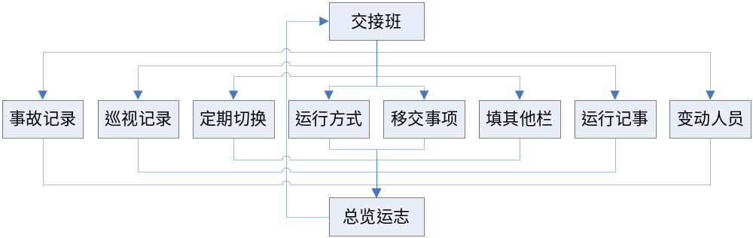
图 2 交接班流程图
（2）定期工作
维护人员可以设定所有定期工作的周期、时间、工作内容和提醒模式，交接班时系统会自动生成本班应作的定期工作。并在定期工作完成之前，按照设置的模式提醒用户，以保证定期工作按时完成。
（3）运行日志管理
模块主要是对运行过程中的各种参数和各种操作进行记录，并对需要计算的数据进行自动计算，形成运行日志或相关记录表格，并且提供对运行日志的查询和打印功能。
（4）登记本管理
系统支持各种专项登记本，运行人员值班过程中随时可以向专项登记本中录入信息，并可以通过查询浏览以前的记录。每个用户可以定义自己的查询方案，以简化对专项登记本的查询。
（5）信息共享
系统具有完善的信息共享控制。比如：为避免数据的重复输入，所有的数据只需要输入一次，即可在整个系统中使用，既减少用户的输入工作量，又保证了数据的统一。另外，登记本的信息也可以直接进入运行记事，设备状态改变自动进运行记事等，信息共享机制极大的减少了信息录入的工作量。
2、缺陷管理
本模块的主要功能是对设备的缺陷进行登录、消缺、延期、验收、分类、分析等管理。运行人员发现设备的缺陷后，首先对设备的缺陷进行登录，督促维护人员及时消缺，记录缺陷消除过程。并能够对设备缺陷进行查询、汇总、统计和分析。可定义缺陷类型，不同类型的缺陷采用不同的处理策略和时间要求，可按照缺陷通知时间和缺陷类型的消除时间要求对未消缺陷和未按时消缺的缺陷进行颜色报警。缺陷处理完成后用户可以根据缺陷的分类、设备的分类、发现人、处理人等多个条件进行统计查询，也可以针对一类设备进行按时间段的分析等等。
缺陷信息可与设备台帐、设备修试记录、消除缺陷的工作票、消缺检修计划等信息等关联起来查看。可直观的了解缺陷整个处理过程从缺陷发现、上报、处理直到检修消缺。
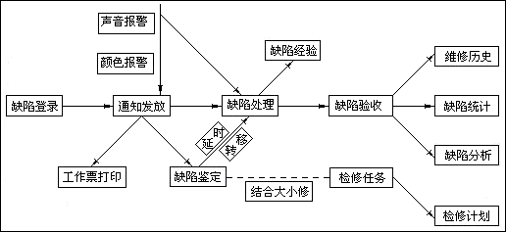
图 3 缺陷管理流程图
（1）缺陷登录和分配
运行人员发现设备的缺陷后，首先将缺陷登录到缺陷管理系统中，形成缺陷单。在登录中需要填写或选择以下内容：缺陷编号、发现班组、发现人员、发现时间、缺陷类型、设备信息（编号、名称、大类、小类）、部件名称、缺陷分类、缺陷描述等。缺陷单提交后，由缺陷鉴定人员对该缺陷进行鉴定，鉴定后的缺陷单根据管理流程发送至相关设备管理部门。需要鉴定的内容包括：鉴定人、鉴定时间、计划时间、延时时间、限定时间、批准人、下发时间、下发人等内容。
对于已经鉴定的缺陷，相关单位应该及时处理。对于超过处理期限而又未处理的缺陷，系统会发出声音和颜色报警，提示用户尽快处理。
（2）缺陷处理记录
相关单位和人员处理缺陷时，应该在系统中对缺陷的处理过程进行详细的记录，记录的处理信息包括：缺陷状态、消除人、被通知单位、消除时间、消除工时、缺陷处理办法、处理结果以及转移上交等信息。
（3）申请缺陷处理延期
对于不能及时处理的缺陷，相关人员应该提出缺陷单延期申请，在延期申请中需要对延期信息作详细记录，包括申请延期的原因，延期时间等。在延期申请批准之前，该缺陷单仍按照正常流程对待。
（4）缺陷处理延期确认
对于系统中提出的延期处理申请，相关人员应及时做出回应。对于确实需要延期处理的缺陷，则输入防范措施进行确认，同时解除报警，如果需要重新处理该缺陷，则通过重新输入缺陷处理时间开始对该缺陷处理再报警。如果不对延期申请进行认定，则该缺陷单仍按照正常流程流传，系统对缺陷处理继续报警。
（5）缺陷处理的验收
缺陷处理完毕后，需要对处理的情况进行验收。验收时需要填写的内容包括：缺陷是否已消除、验收帐号、消除人、消除时间、验收人、验收时间、超时、验收情况等。对于已经验收的缺陷，解除缺陷处理申请和程序报警。验收后，将本次的缺陷信息和消缺保存到设备的维修历史，为设备的状态检修提供参考。
（6）缺陷登记和处理情况查询统计
系统提供完善全面的查询统计功能，用户可以根据各种条件对缺陷的情况进行查询，查询的条件包括：消缺序号、设备编号、设备名称、鉴定人、发现人、缺陷类型、工单状态、被通知单位、设备缺陷、发现时间、消缺时间等。
用户也可以对各个单位或班组每个月或每年的缺陷情况进行统计，统计的结果能够以各种形式展示，如：表格、柱状图、饼图等，并可以将统计的结果打印输出，以便对相应单位进行考核奖励。
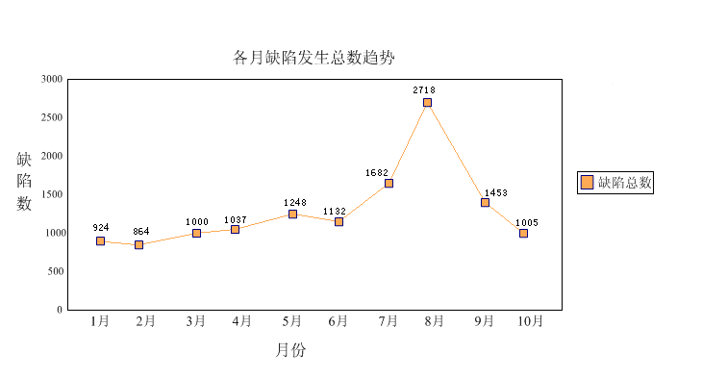
图 4 缺陷曲线图
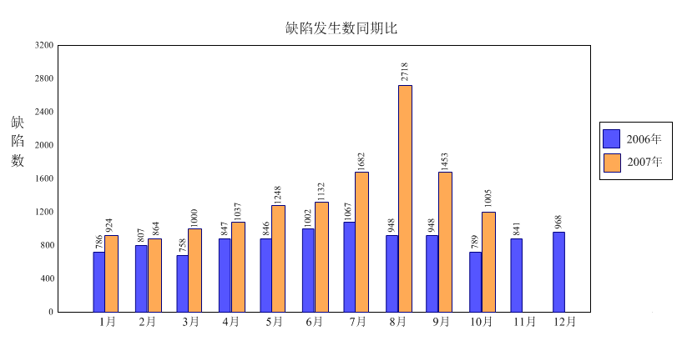
图 5 缺陷同期对比
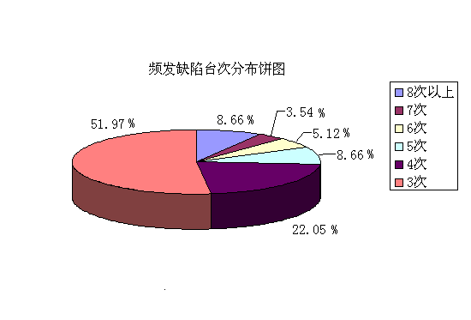
图 6 缺陷发生次数饼图
3、工作票管理
工作票模块对电厂工作中的工作票流转过程进行管理，实现了工作票的网上开票、审批、自动流转，并实现网上管理，自动统计。工作票的主要功能特点如下：
（1）开放的编辑平台
工作票生成系统具有开放的编辑平台。用户可以自己对系统进行维护，维护的内容包括：添加或删除工作票的类型、更改各种工作票的格式、设置工作票流程、维护组织机构、维护人员、设置人员角色等。开放的平台大大增强了系统的适应能力。
（2）工作票网上传递
本系统充分利用电厂现有的网络资源，将工作票的所有工作都通过计算机和网络完成，对于工作票的操作包括：工作票开票、签发、发送、接票、退回、撤销、开工执行、存档等操作。工作票根据编辑平台定义的流程自动流转，直到票的终结。
（3）灵活的工作票流程定义
系统具有灵活的工作票流程管理功能，系统提供了图形化的流程定义界面，用户可以根据管理需要，对工作票流程进行定义或更改，并且可以定义每个环节有那些用户可以操作。工作票在网上传递时，依照定义的流程逐级依次填写、审批。
系统可以控制内容的填写次序，将用户当前不能填写的内容锁定，仅开放流程允许填写的内容，防止越级填写。
系统控制工作票的发送次序，将用户当前不能发送的接收人或单位锁定，仅开放流程允许接收的人或单位，防止越级发送。
（4）图形开票功能支持
开票过程中，安全措施的填写可以通过一次系统模拟图点击生成，这种生成方式不仅提高录入速度还规范了输入的内容，而且在图形上点击做措施的时候，图形能根据是否带电自动变色，直观的了解工作区域的带电情况。
同时，系统提供工作现场示意图的绘制功能，允许用户从系统模拟图中剪切、调整，或手工绘制。
（5）具有标准的危险点分析与控制措施库
系统中的危险点控制分析单可以通过选择生成，系统中具有标准的危险点及控制措施库，使用人员可以从标准库中选择当前工作所需要的危险点和控制措施。危险点的标准库对使用人员开放，人员可以自己维护标准库的内容，进一步的完善标准库。
（6）典型票管理
对于典型的工作，人员可通过选择设备类型、工作票的种类（一种票、二种票）等相关条件得到典型工作票列表，并调用符合工作任务要求的典型工作票；也可以输入关键字进行全库搜索，得到符合条件的典型工作票，然后调出参考或直接使用。
对已经存档的工作票，经过审核后也可以转为典型票，供将来参考或直接调出使用。
（7）多种措施保证工作票正确性
系统中可以通过多种措施来保证生成的工作票是正确的，例如通过设置可以对票面中的工作负责人是否一致进行判断，如果前后填写的工作负责人不是同一个人，系统将拒绝操作；通过设置，系统可以自动检测票面中的时间填写是否正确，例如计划开始时间不能晚于计划结束时间等。
（8）系统具有严格的权限控制
用户填写工作票时，系统自动检查用户的角色和填写权限。
用户的权限主要包括：创建新票权限、退票权限、执行工作票权限、存档权限等。用户的权限各不相同。
用户的权限同时也决定用户可以在工作票上签名的位置。如：只有具有“签发人”权限的用户才可以在“工作票签发人”处签名。如果用户的角色和填写权限与工作票的要求不符，则系统提示用户，禁止用户填写工作票。
（9）常用词库、术语库规范化文本输入
为方便用户的文本输入，系统中加入了常用词功能。通过调用常用词，用户可以方便快捷地完成工作票内容的输入。通过使用术语库可以使工作票的填写内容更加规范。
4、操作票管理
操作票模块通过系统图支持，票面定制等措施，为用户提供了一个直观、快捷的网上开票平台。它集开票、管理功能于一身，满足用户对操作票的各种需求。
其系统功能特点如下：
（1）开放的编辑平台
同工作票模块一样，操作票的票面格式、操作流程、权限等都可以通过操作票编辑平台定义，可以满足用户对票面的各种需求。
同时，工作票系统提供了系统图绘制功能，用户可以根据实际的设备位置绘制一次系统图和二次保护图，同时可以定义系统图中各个设备之间的逻辑关系，以实现开票过程中的逻辑闭锁。
（2）图形开票支持
系统最大的特点就是其开票的图形支持功能。图形中的设备元件位置与实际的设备位置完全一致，用户在系统图中按照正确的顺序单击相应的设备，系统即可生成所需的操作票，并且生成操作票的过程中具有严格的逻辑闭锁，防止生成错误的操作票。
（3）系统图定位
一般系统有十几幅到几百幅画面组成，为方便用户快速调出元件所在的画面，系统允许自定义画面之间的关联（类似网页的连接），在开票过程中，用户只需要在同一个界面下，通过点击关联按钮，即可定位到指定的画面。如：点击一次系统图中某条线路的名称，就可以调出此条线路的保护屏画面。
（4）带电变色功能
系统采用矢量图绘制，可以根据设备和线路是否带电改变颜色。即在一次系统图中，系统根据各种设备的连接关系，形成一张拓扑图，并根据其判断每个设备及线路的带电情况，以不同的颜色显示，使用户在一次系统图中可以一目了然的区分带电区域和不带电区域。
线路的带电颜色由其电压等级决定，用户可以在系统图绘制软件中自由定义每个电压等级的颜色。
（5）逻辑闭锁功能
操作票系统具有强大的逻辑分析功能，在点击生成操作票的过程中，可以判断各种错误操作，并且提示用户错误操作的原因，同时禁止用户在操作票上记录该项错误操作。
系统可以实现任意元件之间的闭锁，包括：一次设备与二次设备之间的逻辑闭锁、强制在接地操作前的验电操作等，防止误操作的发生。
（6）操作票校验
为了保证用户开出的操作票的正确性，在一张操作票生成完毕后，可以将其进行校验。当发现不符合逻辑的操作步骤时，系统将提示用户相应的错误信息。
逻辑校验功能只对图形生成的操作票步骤有效。
（7）典型票的应用
对于已经终结的操作票，有权限的用户可以把其保存为典型票，供用户制票时使用。有权限的用户也可以添加新的典型票。
用户在开始制票时，可以直接打开标准票编辑并保存生成一张新的操作票，也可以调出一张标准票，复制其中的一部分到当前票中，方便了用户对快速开票的要求。
（8）练习票功能
系统提供操作票练习开票功能，满足用户对培训新人，练习开票的要求。
在练习开票模式下生成的工作票不参与系统操作票的统计，不改变系统图运行的状态，不占用正常开票的票号。
（9）用户定制功能
由于各个单位的操作票管理制度不同，用户对操作票生成系统的要求也不相同。如：有的单位禁止调出标准票直接打印使用，有的单位则允许；有的单位在系统开出的上一张操作票执行完毕之前禁止开下一张，有的单位则允许等等。本系统将多年来各个单位提出的要求全部保留在系统中，用户可通过修改选项，选用某些功能或禁用某些功能，将系统定制成自己需要的系统。
5、危险点管理系统
该模块采用大量信息共享技术和辅助录入手段，借助流程化处理手段，保障了危险点分析预控措施从编制到发布的准确性和可靠性。具体特点如下：
（1）集成丰富的危险点分析预控措施
系统内部自动集成最新版发、供电企业危险点分析与控制措施库（危险点分析预控措施库取自2006年吉林出版社出版的危险点分析预控措施）。
（2）灵活的危险点分析预控措施信息组织
危险点分析预控措施的组织方式可根据用户需要灵活组织，危险点分析预控措施的分类层次系统不加限制，既可以在危险点下维护预控措施，也可以在危险点下再次维护危险点分类。
危险点分析预控措施可进行复制、粘贴、排列顺序、层次调整等便于用户维护的手段，大大减轻系统初始化工作量。
（3）流程化审批、发布
危险点分析预控措施经过维护后，需要经过审核、发布后，工作人员才能通过系统使用，以保障发布数据的准确性和权威性。
危险点分析预控措施审核流程用户可根据自己单位的需要灵活调整。
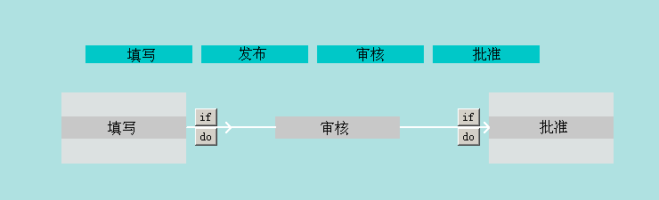
图 7 危险点预控措施审核发布流程
（4）危险点分析预控措施打印格式灵活定制
危险点分析预控措施卡维护、展示界面可根据用户需要灵活定制。
（5）灵活的查询
系统可根据危险点内容、危险点分类、预控措施内容、危险点预控措施发布时间等条件对危险点分析预控措施库检索，检索结果用户可直接对其进行编辑、复制等操作。
同时为了保证系统不断适应新的管理需要，管理信息系统采用平台化设计，系统具有图形化的流程定义界面，管理员可以自己定义和更改工作的流程，主要包括：
各种工作票的管理流程、操作票管理流程、缺陷单的处理流程、巡视的管理流程、交接班的管理流程、检修管理流程
- 系统特点
生产调度信息化管理系统注重体现了流程化的管理理念。例如：在软件中，强调流程和权限的控制，通过严格的流程控制，规范事物的处理过程，使其符合管理的要求。体现在以下几个方面：
1、任务群发
在实际的工作中，每个任务都有确定的发送范围。管理人员在布置任务或工作的时候，可以根据需要任意选择任务的发送范围，确保了所有工作责任清晰，专人负责。
2、工作流程跟踪管理
通过系统，管理人员可以跟踪每个工作的流程，实时了解工作的执行情况，以便对工作进行安排或调整，保证所有工作按时保质完成，杜绝随意性。可以跟踪的内容包括工作中已完成的内容、完成时间、完成人、当前正在执行的内容、本工作中剩余的内容等。
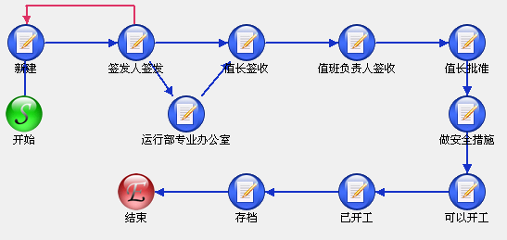
图 8 简易流程图
3、任务反馈信息
管理人员在分配任务的时候，可以设定任务的反馈信息，这样当任务的接收者打开任务时，系统会自动给任务的管理人员发出反馈，根据反馈情况，管理人员可以及时了解每个任务的接收和完成情况。对于没有及时接收任务的用户，管理人员可以采用电话通知等方式进行二次通知，以避免任务的拖延。
4、上溢功能
生产调度信息化管理系统贯彻了深入管理的思想，也就是利用微机管理监督人员管理、流程管理的疏漏，规避“人性的弱点”，体现管理问题溢出的思想。
管理人员可以对一些比较重要的任务设置“上溢”属性，例如计划工作、定期性工作、重要的设备缺陷、重要的事项等，具有“上溢”属性的任务，如果到期后没有完成，则系统除了提示该任务的直接责任人外，还会提示责任人的上一级管理人员，上级管理人员看到提示后，可以及时督促相关人员进行工作。并且支持持续监督，也就是具有逐级上溢功能。
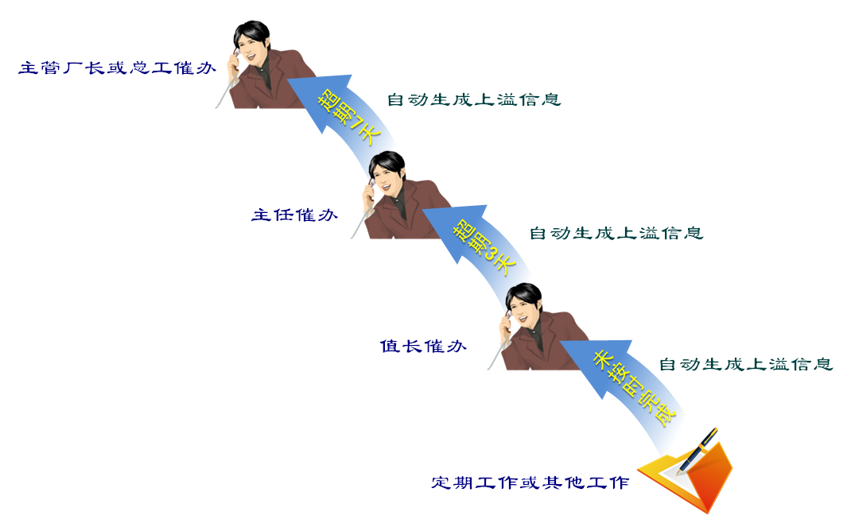
图 9 上溢功能示意图
5、任务到期前的提醒
管理人员在分配任务的时候，可以设定该任务的要求完成时间，系统会在任务到期前的某个时间给相应的任务责任人发出警告提示，督促该任务的执行。
6、未完成任务的黑名单
系统可以根据任务的反馈信息，对相关人员的任务完成情况进行查询统计，以督促相关人员及时完成自己的任务。如管理人员可以查询没有完成某个任务的人员、某个人员在一段时间内没有完成的任务等。

- 经济效益和社会效益
在运行管理模块中，运行人员将设备运行情况、当班期间的主要操作等进行详细录入，公司所有人员均可随时进行查看，随时了解生产现场设备的运行情况。
在缺陷管理模块中，将所有缺陷的消缺过程在系统中闭环进行，为缺陷的及时消除节省了时间，并实现了从设备缺陷从发现、提交、审核、消缺以及验收的全过程管理，确保设备正常运行，提高设备的利用率，降低设备维修费用。
工作票管理系统可以大大缩短办票时间，通过网络传送，实现了工作票的快速流转，从而提高部门间的协作能力，提高工作效率。
操作票系统中具有严格的逻辑闭锁，可以确保生成操作票的正确性、规范性，并大大提高操作票的制票速度。
系统的运行，节约了原有缺陷单、工作票、交接班记录等46种管理用记录的印刷费用，约合6440元/年。
生产调度信息化管理的实现，极大地提高了公司对生产过程的控制水平，使生产现场的每个环节都处在大家的监督之下，从而为机组的安全、稳定、经济运行打下了坚实的基础。
（课题组成员：黄加丽、李伟、屈忠坡、张明华）
附件：
经济效益计算书

以流程管理为导向的生产调度信息化的实现，极大的提高了工作效率，提升了生产现场调度管理水平，同时具有良好的经济效益。
- 明显的经济效益
系统的运行，节约了原有缺陷单、工作票、交接班记录等46种管理用记录的印刷费用。每种记录每年约使用20本，印刷费大约在7元/本。每年节约的费用=46*20*7=6440元/年，即每年可节约印刷费约6440元/年。
- 潜在经济效益
生产调度信息化管理系统的建设，使公司所有人员均可随时进行查看、了解生产现场设备的运行情况。检修人员及时消除缺陷，确保设备正常运行，提高设备的利用率。使生产环节全面受控，为机组的安全、稳定、经济运行打下了坚实的基础，具有巨大的潜在经济效益。

